УЗОР

Аппаратно-программный комплекс
для инструментальной оценки
зон разведдоступности
оптических зондирующих систем
речевой разведки методами
стереофотограмметрической локации

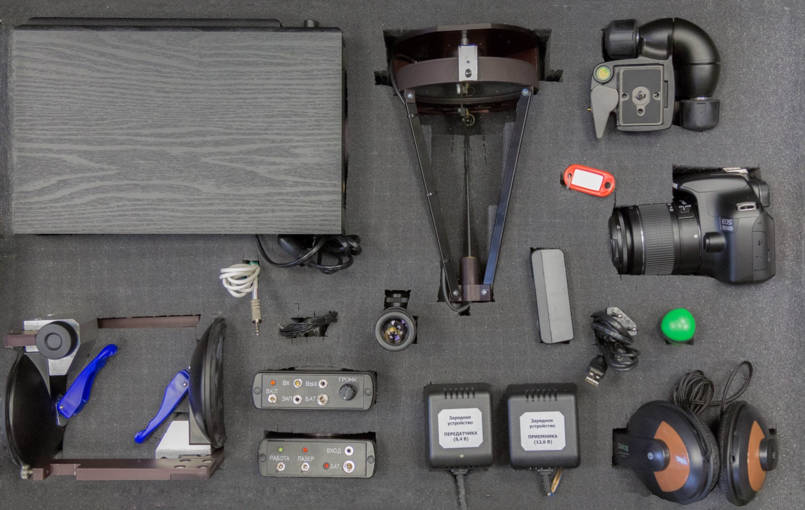

Москва 2014 г.

Содержание

- Назначение комплекса ………………………………………….……… Стр.3
- Состав комплекса ……………………………………………….……….Стр.4
- Инструкция по эксплуатации…………………………………….……..Стр.5
  - Этап 1. Работа с модулем фоторегистрации …. ……………………Стр.5
  - Порядок действий ………………………………………………..…...Стр.6
  - Этап 2. Проверка выполнения норм эффективности защиты речевой информации ………………………………………..….……………..……Стр.11
  - Порядок действий……………………………………………………..Стр.13
- Технические характеристики………………………………………….Стр.19
- Условия эксплуатации, хранения и транспортирования……………Стр.20
- Гарантийные обязательства……………………………………….......Стр.20
- Свидетельство о приемке ……………………………………………...Стр.21
- Свидетельство о продаже ……………………………………………...Стр.21

- Назначение комплекса

Аппаратно-программный комплекс "Узор" относится к специальным техническим средствам исследования каналов нелегального съема речевой информации из выделенных помещений за счет использования эффекта модуляции отраженного от поверхности оконного стекла лазерного излучения.
Комплекс обеспечивает проведение инструментальной оценки зон разведдоступности оптических зондирующих систем речевой разведки методами стереофотограмметрической локации с последующей оценкой остаточной речевой разборчивости на границах вычисленной зоны разведдоступности.
Для дальнейшей обработки полученных сигналов отклика в соответствии с требованиями "Сборника нормативно-методических документов по противодействию акустической речевой разведке" могут использоваться штатные (сертифицированные) средства, например комплекс для проведения акустических и виброакустических измерений "Спрут-6".
Работа с комплексом разбивается на два основных этапа.
На первом этапе в исследуемом помещении разворачивается модуль фоторегистрации, с помощью которого производится фотосъемка представляющей интерес зоны (для конкретного окна) с учетом заданных расстояний и углов. Результаты съемки обрабатываются на компьютере по специальному алгоритму. Итогом этого этапа является фотоизображение исследуемой зоны, на котором объекты, лежащие в пределах заданных углов и дальностей, выделяются особым цветом.
На втором этапе осуществляется измерение остаточной речевой разборчивости по акусто-вибро-оптическому каналу на измеренных границах зоны разведдоступности. Комплекс технических средств для проведения этих измерений состоит из имитатора излучения, устанавливаемого на исследуемом окне, и специального приемника.

- Состав комплекса

В состав комплекса "УЗОР" входят следующие компоненты:

- Переносной компьютер.
- Манипулятор для компьютера типа "мышь"*.
- Программное обеспечение "Линза".
- Ключ к программному обеспечению "Линза".
- Принтер струйный цветной*.
- Цифровая фотокамера Canon EOS 1100D, с зарядным устройством и кабелем USB.
- Карта памяти (SD-карта 2G).

- Головка штативная "Manfrotto".
- Балки МТЧ-0454 (5 штук: 170 см, 150 см, 130 см, 110 см,90см).
- Каретка в сборе.
- Резиновая присоска с крепежным узлом (2 шт.).
- Уровень.
- Имитатор сигнала отклика.
- Зарядное устройство для имитатора (передатчика) 8,4 В.
- Зарядное устройство для блока приема и обработки информации (приёмника) 12,6 В.
- Акселерометр.
- Блок приема и обработки информации в сборе.
- Головные телефоны.
- Излучатель акустического сигнала.
- Штатив для блока приема и обработки информации, в чехле.
- Штатив для излучателя акустического сигнала, в чехле.
- Отвёртка.
- Сумка для транспортировки компьютера.
- Чемодан для укладки оборудования.
- Чехол для балок.
- Кабель акустический.
- Инструкция к АПК "Узор".
- Инструкция к программному обеспечению "Линза".

*Поставляется опционально

3.1. Этап 1
Работа с модулем фоторегистрации

Основная задача первого этапа работы - сделать с помощью модуля фоторегистрации два цифровых фотоснимка из двух, заданных оператором точек окна, обеспечив при этом строго одинаковое положение фотокамеры по горизонтали и относительно плоскости окна.
Модуль фоторегистрации представляет собой цифровую фотокамеру, размещенную на специальной балке (Рис.1), жестко фиксируемой в проеме исследуемого окна. Конструкция обеспечивает возможность горизонтального перемещения фотокамеры в одной плоскости и поочередного размещения ее в двух точках оконного проема с соблюдением перпендикулярногоположения оси ее объектива относительно плоскости оконной рамы.

Рис.1 Модуль фоторегистрации в сборе

Конструктивно модуль состоит из соединительной балки, укрепляемой на окне с помощью специальных резиновых присосок, и перемещаемой по ней крепежной площадки с головкой для крепления фотокамеры, оснащенной механизмом юстировки.
С учетом заданных расстояний и углов производится фотосъемка представляющей интерес прилегающей к зданию зоны.
Полученные фотоизображения исследуемой зоны вводятся в компьютер, входящий в состав комплекса, и подвергаются обработке с использованием поставляемого в составе комплекса специального программного обеспечения "Линза".
После обработки базовых снимков исследуемой зоны по особому алгоритму компьютер производит построение стереоизображения, по которому способом наземной стереофотограмметрии определяется удаленность различных объектов от исследуемого окна. С учетом заданного оператором интересующего угла раскрыва окна вычисленные величины удаленности участвуют в определении зоны риска.

3.2. Порядок действий

3.2.1. Установить в одной изкрайних точек (левой или правой) исследуемого окна на стекле резиновую присоску, соблюдая вертикальное положение крепежного узла (B).

Рис. 2 Резиновая присоска
с крепежным узлом

Рис. 3Каретка
со стопорными винтами
3.2.2. Выбрать из комплекта поставки балку, размеры которой соответствуют ширине исследуемого оконного проема. Установить на балку каретку для фотокамеры (каретка надевается на балку с левой стороны).
3.2.3. Вставить балку в паз крепежного узла присоски (пока жестко не фиксируя ее стопорным винтом (A)). Установить на балке в произвольном месте (ближе к центру) уровень, входящий в комплектацию изделия.

Рис. 4Размещение
уровня на балке
3.2.4. Вставить другой конец балки в крепежный узел другой присоски и закрепить ее на стекле на противоположной стороне окна, пытаясь соблюсти с помощью уровня горизонтальность балки.

3.2.5. С помощью уровня и юстировочных винтов (C) на крепежных узлах присосок выставить балку строго горизонтально. Зафиксировать стопорными винтами (A) балку в пазах кронштейнов (Рис. 2). Снять с балки уровень.

Рис. 5Установочная
головка в сборе

Рис. 6Регулировочная
втулка
3.2.6. Отрегулировать положение установочной головкиюстировочными винтами головки (Рис. 5), руководствуясь показаниями встроенного в головку круглого уровня (Рис. 5).
Затянуть юстировочные винты.
По завершении выставления уровня отрегулировать вращением высоту регулировочной втулки (Рис. 6), так чтобы регулировочная втулка плотно упиралась своей верхней кромкой в верхнюю площадку головки (втулка вращается пальцами с небольшим усилием, за счет уплотнительной шайбы, фиксирующей ее положение).

3.2.7. Извлечь из установочной головки опорную площадку (Рис. 5) и привинтить ее к фотокамере так, чтобы стрелка (E) смотрела в противоположную от объектива сторону, соблюдая соосное расположение площадки относительно камеры (Рис. 7).

Рис. 7Фотокамера
с опорной площадкой
3.2.8. Закрепить фотокамеруна установочной головке, вставив площадку в углубление до щелчка.
Используя перемещаемую площадку, на которой установлена головка, придвинуть фотокамеру максимально близко к оконному стеклу. Зафиксировать площадку стопорными винтами 1 (Рис. 3).

3.2.9. Установить каретку с фотокамерой в нужное положение с учетом углов раскрыва окна.

Рис. 8Фотокамера
готовая к работе
Зафиксировать ее стопорными винтами 2 (Рис. 8).
3.2.10.Произвести первый снимок, используя механизм автоспуска, для сохранения точных параметров установки камеры и предотвращения ее нежелательных перемещений(о работе механизма автоспуска см. стр. 44 Инструкции к фотокамере “Canon” EOS 1100D).

3.2.11. Считать показания линейки, размещенной в пазу балки, в точке, совпадающей с указателем на каретке.

Рис. 9Считывание
показаний линейки
3.2.12. Зафиксировать эти данные для их последующего использования в программы "Линза" (см. Инструкцию по работе сПО “Линза”, раздел "Мастер ввода исходных данных").

3.2.13. Отпустить стопорные винты 2 (Рис. 8), фиксирующие каретку на балке, и передвинуть каретку к другой стороне окна.

Рис. 10Фотокамера
в откинутом положении
3.2.14. Если перемещению каретки с фотокамерой мешает оконный переплет - отпустить один из юстировочных винтов головки (Рис. 10), откинуть фотокамеру на себя, переместить каретку в нужное место, а затем вернуть фотокамеру в исходное положение, зафиксировав ее юстировочным винтом.
При этом регулировочная втулка позволяет возвратить фотокамеру в то же положение, что и при первом снимке. Завернуть стопорные винты 2.

Внимание: качество стереоснимка, получаемого в
результате, во многом зависит от аккуратности при
проведении всех этапов работы, точности при определении
расстояния между двумя точками съемки и пр.

3.2.15. Произвести второй снимок, используя механизм автоспуска.
3.2.16. Считать показания линейки использования при вычислениях и зафиксировать их для последующего использования при вычислениях.
3.2.17. Снять фотокамеру с головки, извлечь из нее SD-карту памяти (см. Инструкцию к фотокамере “Canon” EOS 1100D, стр. 24).
3.2.18. Вставить SD-карту в приемное гнездо компьютера и скачать данные для их последующей обработки программой “Линза”(см. Инструкцию по работе с ПО “Линза”).

3.3. Этап 2
Проверка выполнения норм эффективности защиты речевой информации от ее утечки по вибро-акусто-оптическому каналу

Основные задачи второго этапа – определить интегральные потери, возникающие при прохождении лазерного излучения от источника, через атмосферу и стёкла окна. Провести измерение остаточной речевой разборчивости по акусто-вибро-оптическому каналу на границах зоны разведдоступности.
Комплекс технических средств, для проведения этих измерений состоит из имитатора излучения, который устанавливается на исследуемом окне, на тех же приспособлениях, с помощью которых производилась фотосъемка, и специального приемника, монтируемого на треноге и размещаемого снаружи - в вероятных зонах приема сигнала.
Для проведения акустических измерений на стекло приклеивается измерительный акселерометр. Для определения частотной характеристики исследуемого окна, на расстоянии 1м от него, на треноге устанавливается акустическая колонка, которая излучает белый шум. Уровень шума устанавливается с помощью регуляторов на панели колонки.

Рис. 13Имитатор сигнала отклика
(имитатор излучения)
Для настройки имитатора на конкретную точку в границах измеренной зоны применяется лазерный луч с длиной волны λ =0,68 мкм (луч красного цвета).
Питание имитатора осуществляется от Li-Ion аккумулятора напряжением 7,2В. Продолжительность работы - не менее 8 часов. Перед началом работы зарядите аккумуляторы.

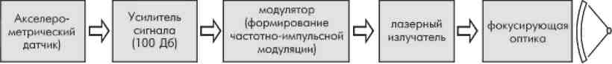

Рис. 14 Функциональная схема имитатора сигнала отклика
Излучение направляется на блок приёма и обработки речевой информации, устанавливаемом снаружи исследуемого объекта, в контрольных точках на границах измеренной зоны разведдоступности.
Блок приема и обработки речевой информации предназначен для выделения тестового НЧ-сигнала, необходимого для исследования частотной характеристики стекла и остаточной разборчиво речевого сигнала в соответствии с действующими методиками.

Рис. 15Блок приема и
обработки речевой информации
Конструктивно устройство представляет собой автономный блок, установленный на штативе. Блок имеет механизмы грубой и тонкой настройки на имитатор. Грубые настройки осуществляются с помощью штатива, тонкие с помощью юстировочных винтов, расположенных с боков зеркала.
ПолученныйНЧ-сигнал обрабатывается с помощью штатных, сертифицированных средств для проведения акустических и виброакустических измерений в соответствии с действующими методиками.

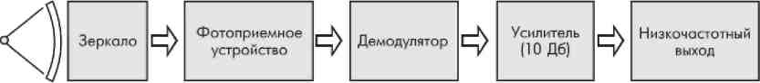
Рис. 16 Функциональная схема блока приема и обработки речевой информации
Питание блока приема и обработки речевой информации осуществляется от Li-Ion аккумулятора напряжением 10,8В. Продолжительность работы - не менее 8 часов.
Масса устройства без штатива - 3,6 кг. Перед началом работы зарядите аккумуляторы.
3.4. Порядок действий
3.4.1. Извлечь из каретки перемещаемую площадку с установочной головкой, снять с головки опорную площадку и установить ее на имитатор (так, чтобы стрелка смотрела в направлении объективов имитатора, см. Рис. 16).

Рис. 17Имитатор с
опорной площадкой

3.4.2. Закрепить имитаторна установочной головке, вставив опорную площадку в углубление до щелчка.

Рис. 18Имитатор на
установочной головке
Придвинуть перемещаемую площадку, на которой установлен имитатор, максимально близко к окну. Подключить акселерометр в разъём «ВХОД» и приклеить на исследуемое стекло.

3.4.3. Собрать блок приема и обработки речевой информации:прикрепить оптический прицел (Рис. 19), затянуть крепёжный винт на прицеле с помощью отвёртки входящей в комплект. Установить сзади на раму с зеркалом электронный блок обработки (Рис. 20), установить устройство на штативе, подключить провод фото приёмного устройства к разъёму «ВХОД», подключить головные телефоны (Рис. 21).При необходимости - подключить устройство записи сигнала.

Рис. 19Крепёжный узел
оптического прицела

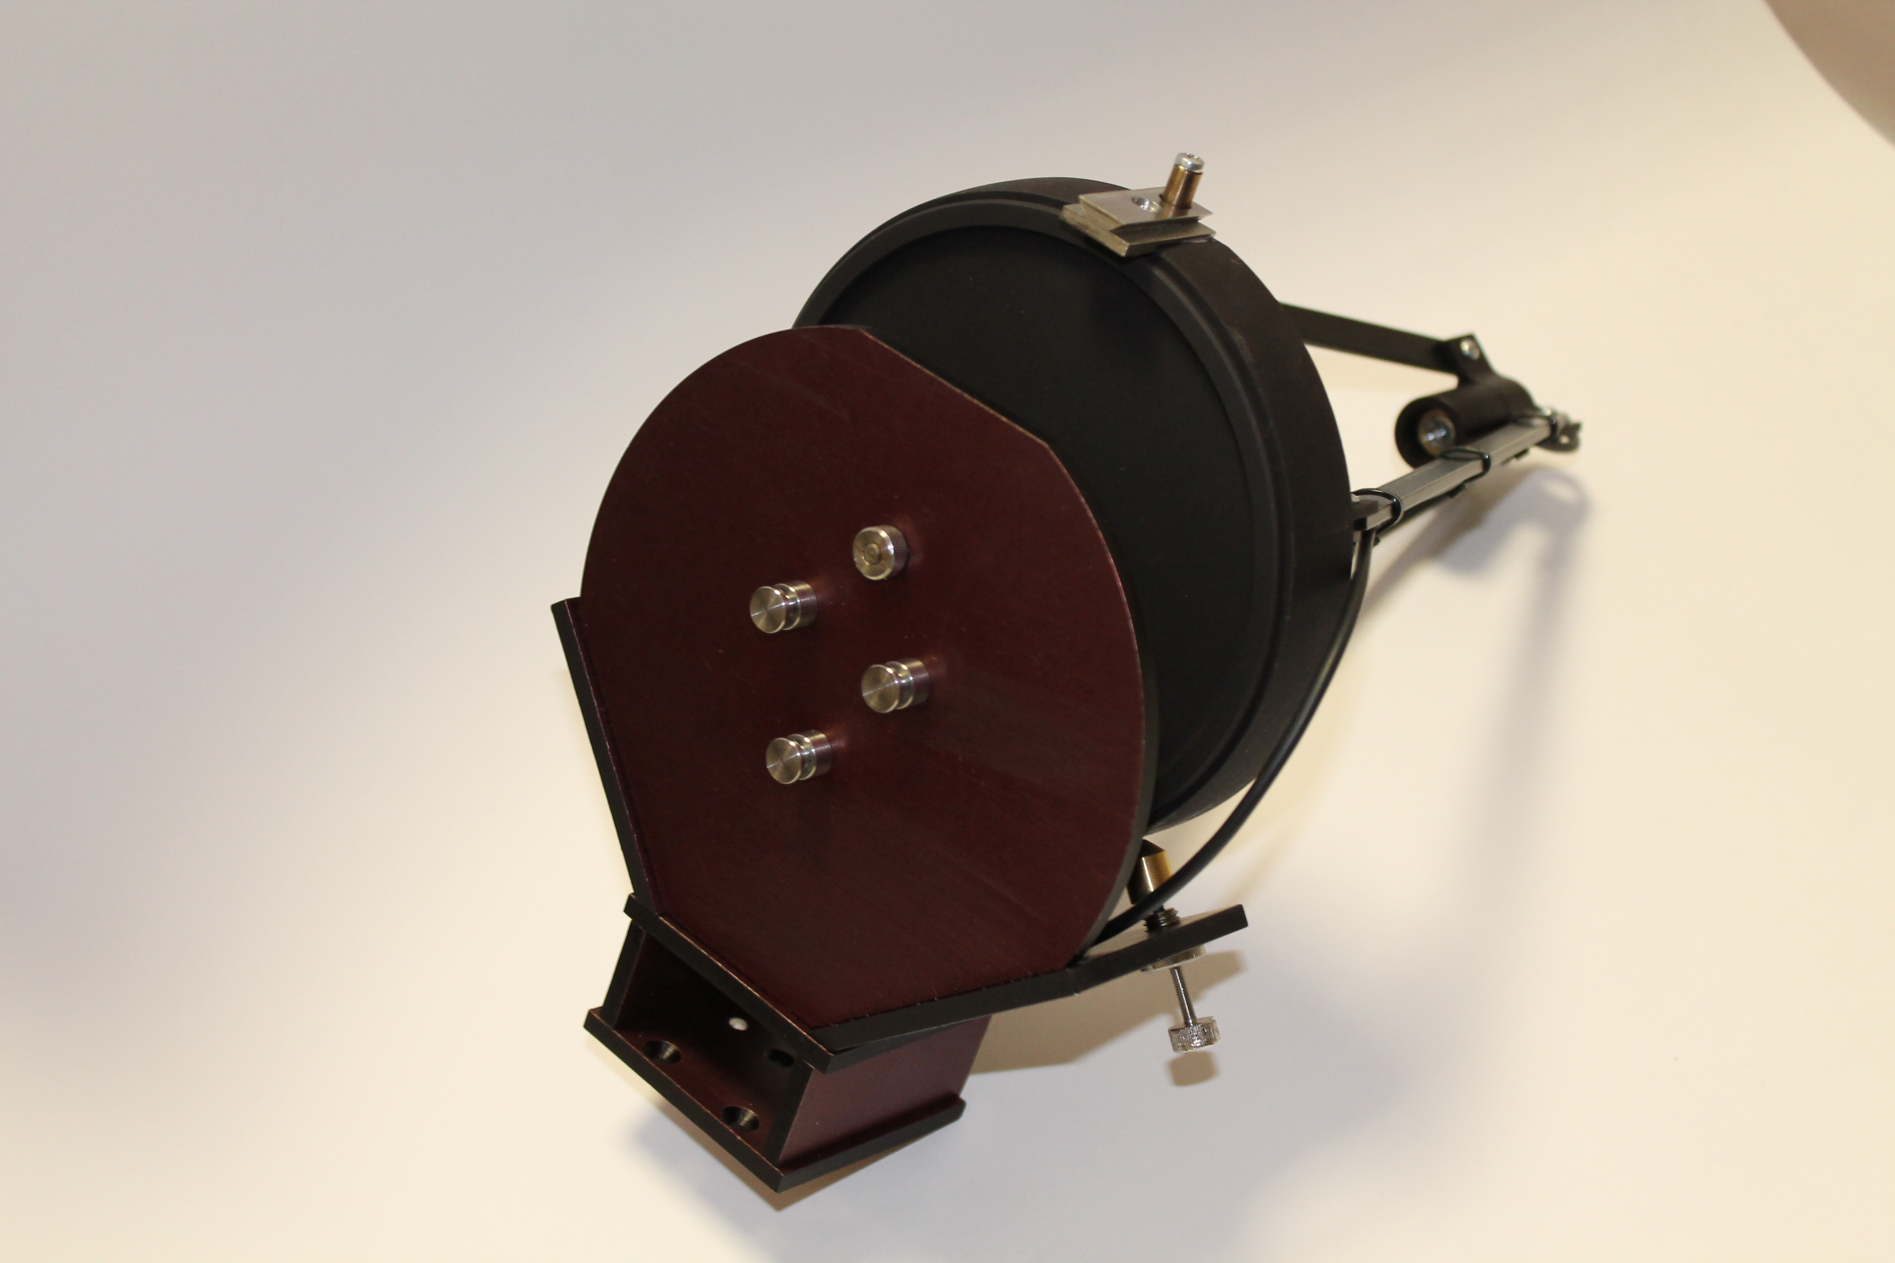

Рис. 20Крепление для навески
блока обработки

3.4.4. Разместитьприемное устройство на штативе, в контрольной точке на границе зоны разведдоступности.

Рис. 22Приемное устройство в сборе

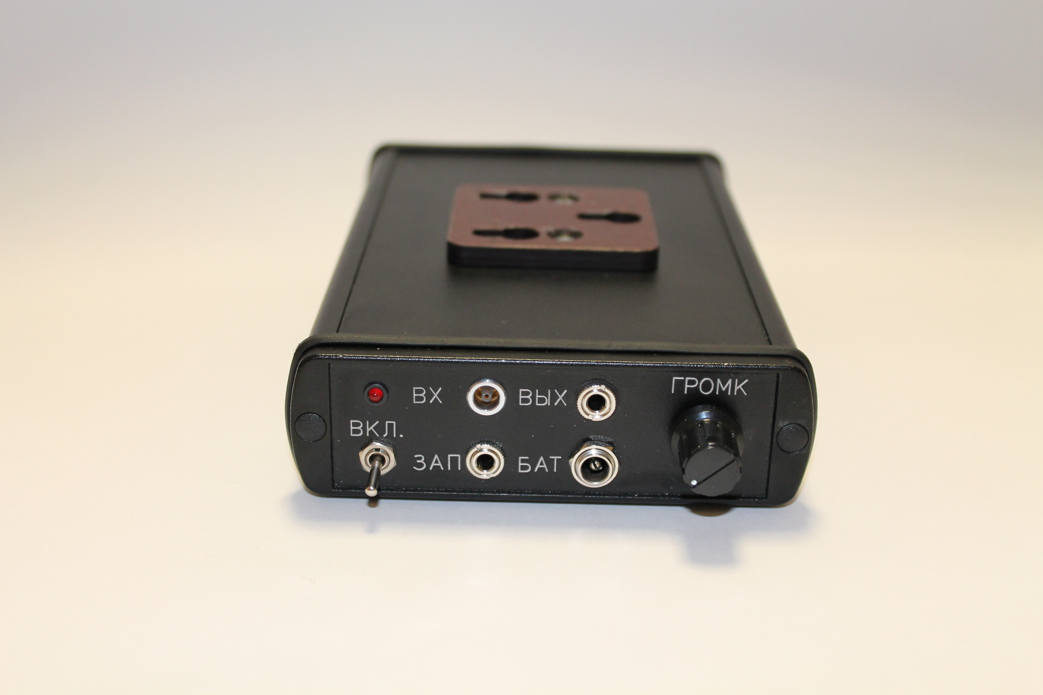

Рис. 21Блок приема и обработки

3.4.5. Включить на задней панели имитатора тумблер "ЛАЗЕР" (загорится красный светодиод), с помощью которого имитатор настраивается на блок приема и обработки речевой информации (Рис. 25).

Рис. 24Имитатор с акселерометром
3.4.6. С помощью юстировочных винтов подстроить положение имитатора, направив его на приемное устройство. Добиться, чтобы луч лазера был направлен в зеркало приемного устройства.
3.4.7. С помощью юстировочных механизмов штатива и оптического прицела нацелить блок приема и обработки речевой информации (его зеркало) на имитатор, находящийся в исследуемом окне. По завершении настройки лазерную метку имитатора выключить. ВНИМАНИЕ при провидении настройки с использованием лазерной метки (лазер красного цвета) избегать попадания излучения в глаза!
3.4.8. В гнездо "ВХОД" на задней панели имитатора (Рис. 25) подключить штекер измерительного акселерометра, а сам акселерометр прикрепить к оконному стеклу.
3.4.9. Разместить на расстоянии 1м от имитатора излучатель тестового акустического сигнала, подключив его к сети 220В. Установить необходимый уровень шума, с помощью регуляторов на передней панели устройства.
3.4.10. При размещении имитатора и в особенности акселерометра следует учитывать, что максимальный индекс модуляции на окне располагается вблизи центра оконного стекла. Именно эта зона является наиболее опасной с точки зрения возможного съема информации (ближе к раме жесткость стекла заметно повышается, что затрудняет использование его для снятия сигнала).

Рис. 25Имитатор (задняя панель)
3.4.11. Включить имитатор, тумблером "РАБОТА" на его задней панели.

Рис. 26Акустическая колонка
3.4.12. Настроить блок приема и обработки речевой информации, с помощью винтов точной настройки на имитатор. Если сигнал с имитатора достаточный для приёма, в головных телефонах появится акустический сигнал, а на индикаторе уровень принимаемого оптического сигнала. Добиться с помощью винтов точной настройки, чтобы сигнал на индикаторе был максимальным. Определите уровень сигнала. Определите расстояние от имитатора до блока приема и обработки речевой информации. С помощью графика определите интегральные потери оптического сигнала на трассе.

График затухания излучения в свободном поле

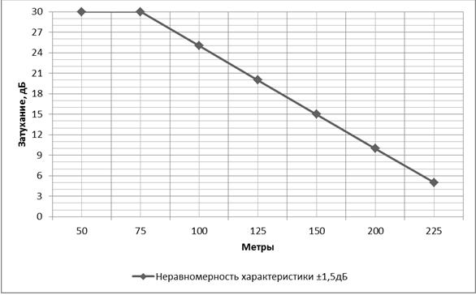

3.4.13. Если сигнал имитатора не попал в приемник, либо потери на трассе высоки, то в головных телефонах будет слышен лишь шум разной степени интенсивности. Для проведения измерений необходимо приёмник перенести в точку ближе к имитатору и повторить настройку имитатора пункты 3.4.5 по 3.4.7.
3.4.14. После того как связь между имитатором установлена провести измерение частотной характеристики стекла и остаточную разборчивость речевого сигнала, в соответствии с действующими методиками.

4. Технические характеристики
4.1. Персональный компьютер
Процессор - Pentium-M 1,1 ГГц.
Операционная система - Windows XP.
ОЗУ - 512 Мб.
Дисплей: 1024 х 768
Интерфейсы: Манипулятор типа "мышь"
4.2. Имитатор излучения
Красный лазер с длиной волны - λ= 0,68 мкм.
Мощность излучения лазера не менее 10 мВт.
Инфракрасный излучатель с длиной волны - λ= 0,9 мкм.
Частотный диапазон 250-5000 Гц.
Потребляемая мощность 100 мВт.
Питание от Li-ionаккумулятора напряжением 7,2В:
Продолжительность работы - не менее 8 часов. Имитатор оборудован устройством контроля заряда батареи. При нормальном заряде светодиод не горит, при разряженной батареи горит красным светом.
4.3. Блок приема и обработки информации
Потребляемая мощность - 150 мВт.
Масса устройства без штатива - 3,6 кг.
Питание от Li-OH аккумулятора напряжением 10,8В:
Продолжительность работы - не менее 8 часов. Блок приема и обработки информации оборудован устройством контроля заряда батареи. При нормальном заряде светодиод горит зеленым светом, при разряженной батареи красным.
4.4. Излучатель акустического сигнала
Уровень речи - 74 дБ.
Неравномерность - ±3 дБ.
Диапазон излучения колонки - 20 Гц − 20000 кГц.
Акустическая мощность - 30 Вт.
Питание от сети - 220В, 50 Гц.
4.5. Габариты
Чемодан для укладки оборудования - 795х520х310 мм. Укладка для балок - 1800х300х300 мм. Сумка для переноски компьютера - 400х300х100 мм. Чехлы для штативов - 650х100х100 мм.
5. Условия эксплуатации, хранения и транспортирования
5.1. Изделие рассчитано на эксплуатацию при температуре от 5 до 35°С, при относительной влажности воздуха до 95%.
5.2. Хранение изделия в следует производить в транспортной упаковке при температуре от 10 до 30°С и относительной влажности до 80%. Наличие в воздухе паров кислот, щелочей и прочих агрессивных веществ не допускается.
5.3. Транспортирование прибора производится только в транспортной упаковке в закрытом транспорте любого вида в следующих условиях:
- температура окружающего воздуха от 40 до +40°С;
- относительная влажность воздуха до 95% при +30°С;
6. Гарантийный обязательства
6.1. Изготовитель гарантирует работоспособность АПК "Узор" в течение 1 (одного) года с момента продажи при соблюдении потребителем условий эксплуатации. Гарантийный срок исчисляется со дня продажи прибора торговой организации или, если торговая организация не заполнила свидетельство о продаже, со дня выпуска прибора.
6.2. Изготовитель обязуется производить безвозмездный ремонт или замену в течение срока гарантии при соблюдении потребителем условий эксплуатации.
6.3. Гарантия нераспространяетсяна приборы имеющие,
механические повреждения, вскрытые потребителем, с нарушением пломб
изготовителя, при нарушении условий эксплуатации, с утерянными
сопроводительными документами (паспортом).
6.4.По истечении гарантийного срока или утраты права на гарантию,
изготовитель осуществляет платный ремонт прибора. Стоимость ремонта
определяет изготовитель после экспертизы прибора.

7. Свидетельство о приемке
АПК "Узор"
Дата выпуска____________________

Заводской номер _________________ Подпись ___________________
ОТК ___________________________

8.Свидетельство о продаже
АПК "Узор"
М.П.
Подпись продавца _______________________________
Дата продажи ___________________________________
Целостность пломб, комплектность поставки проверил, к работоспособности и внешнему виду претензий не имею. С гарантийными обязательствами ознакомлен.
Подпись покупателя ____________________ Дата _______________________

